Тема : Сталинградская битва.
Цель: 1. Создать образ Великой Отечественной войны как тяжелейшего испытания, выпавшего на долю всех жителей нашей страны, образ войны, в которой народ вновь, как и в былые времена, сплотился ради спасения Отечества и спас не только свою Родину, но и весь мир от ужасов фашизма.
2. Познакомить учащихся с основными битвами Великой Отечественной войны (Сталинградской битвой)
3. Воспитывать у детей чувство личного сопереживания тем, кто отстоял Родину, чувство гордости за свою страну и жившие в ней поколения наших предков, каждой советской семьи, семей учащихся.
4. Воспитывать чувство ответственности за судьбу своей страны, которую нужно беречь не только от внешних захватчиков, но и от человеконенавистничества.

Ход мероприятия
Ты хочешь мира? Помни о войне!
Забыть о ней хотелось бы и мне,
Пока еще таится под золой
Огонь войны, неистовый и злой.
Пока еще оружие в цене,
Почаще вспоминайте о войне.

- Ребята, назовите юбилейную дату, которую будет отмечать наша страна в мае этого года.
Ответы детей

В память о всех погибших я предлагаю зажечь эту свечу

Звучит Песня «Священная война» минусовка

Великая Отечественная война 1941-1945 годов была самой жестокой, самой кровопролитной войной, какие только знала Россия.
22 июня 1941 года, в 4 часа утра без объявления войны гитлеровская Германия напала на нашу Родину. Началась Великая Отечественная война Советского Союза.
Великая Отечественная война – это 1418 дней и ночей непрерывных сражений, наша армия привела 6 гигантских битв и около 40 крупных наступательных операций.
Как вы думаете о какой битве пишет немецкий офицер в своем дневнике?

«1 сентября | Неужели русские действительно собираются сражаться на самом берегу Волги? Это же безумие…
11 сентября | Безрассудное упрямство…
13 сентября | Дикие звери…
16 сентября | Это не люди, а черти…
27 октября | Русские – это не люди, а какие-то железные существа. Они никогда не устают и не боятся огня…
28 октября | Каждый солдат считает себя обреченным человеком».

Сталинградская битва была самой ожесточенной из всех битв Великой Отечественной войны. Ни одна из мировых битв не может сравниться по масштабам, ожесточенности и своему значению с 200- дневной Сталинградской битвой.
— 23 августа 1942 года немецкие самолёты подвергли варварской бомбардировке Сталинград. За один день противник совершил более 2000 самолётовылетов. Несмотря на противодействие советской авиации, и зенитной артиллерии, сумевших сбить 120 фашистских самолётов, город был превращен в руины, погибло свыше 40 тысяч мирных жителей. 23 августа 1942 года самая скорбная дата в истории этого города.
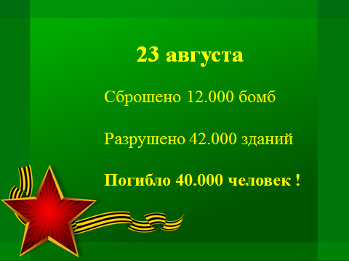
— Горели не только здания, горели земля и Волга, поскольку были разрушены резервуары с нефтью. На улицах от пожаров стояла такая жара, что возгоралась одежда на людях, бежавших в укрытие.
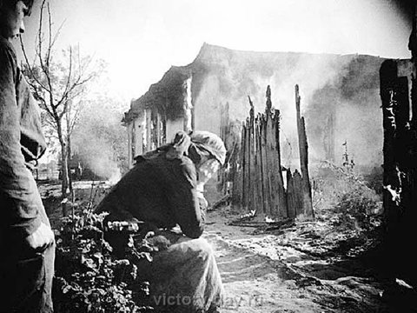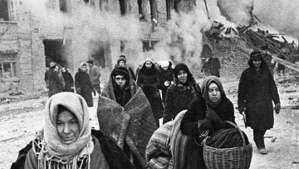

Потерпев поражение под Москвой, Гитлер приказал своим генералам летом 1942 года прорваться к Волге и захватить Сталинград, таким образом, очищая себе дорогу на Кавказ, богатый нефтью – сырьем для топлива.
Перебросив на южное направление 90 дивизий, фашистские генералы в середине 1942 года прорвали оборону нашего Юго-Западного фронта и двинулись к Сталинграду.
Фашистские генералы получили приказ стереть с лица земли город на Волге. Гитлеровским войскам удалось прорваться в центр города. Бои шли за каждую улицу. В середине сентября противник, получив свежие резервы, усилил атаки. Немецко-фашистским войскам удалось выйти к Мамаеву кургану, закрепившись на отдельных высотах.
Фашистские генералы понимали. Что если им удастся овладеть Мамаевым курганом, то они смогут простреливать Сталинград по всем направлениям, а затем окончательно захватить город.
«За Волгой для нас земли нет!»- с этим девизом сражались защитники волжской твердыни.
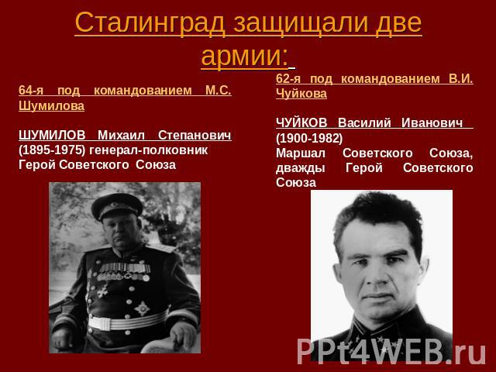
Командование Сталинградским фронтом из резерва Ставки выделило в помощь защитникам города 13-ю гвардейскую дивизию генерал-майора Родимцева. С воздуха гвардейцам помогали летчики под командованием генералов Голованова и Руденко.
Бойцы-гвардейцы Родимцева успешно переправились на правый берег и неожиданной контратакой отбросили прорвавшегося в центр города противника. Но господствующие высоты над городом, в том числе и часть Мамаева кургана, все еще находились в руках гитлеровских войск.
История войны не знала такого ожесточенного сражения. Бои шли за каждую улицу, дом, этаж, за каждый цех и пролет. В зареве пожарищ, в несмолкаемом грохоте взрывов они сражались за каждый дом, за каждый этаж, за каждую пядь земли,- и они победили.

Звучат Слова Левитана «О победе под Сталинградом» - 3мин 10 сек.

От разгрома под Сталинградом фашисты уже не оправились. Победа на Волге переломила ход войны. Наша армия начала наступать и победоносно завершила войну в Берлине в мае 1945 года.
Всё дальше и дальше уходят от нас героические и трагические годы Великой Отечественной войны.
Во славу подвига нашего народа воздвигнуты памятники в граните и в мраморе, в музыке и в литературе …

В Волгограде много исторических мест, связанных с великой битвой на Волге. Давайте и мы пройдемся по ним.

Вашему вниманию предлагается видео-экскурсия на Мамаев курган, высоту 102

Просмотр ролика «Родина-мать»-2 мин

Была ли информация исчерпывающей?
Что бы вы изменили?

Вывод: для полноты ощущений необходима не только картинка, но и смысловое наполнение, донесенное до зрителя через слово.

Представьте, что вы группа туристов посетивших г. Сталинград в наши дни, в какой наглядной форме вы бы могли рассказать о своей поездке другим ученикам нашей школы?

Группы формируются с помощью цветных жетонов-стикеров, прикрепленных к стульям, на которых указаны рубрики:
«Памятники Сталинграда », «Защитники Сталинграда», «Интересные факты»

Задание:
1)изучить материал, разместив информацию на стенд,
2) провести экскурсию для гостей.

Выступление учащихся

Существует ли связь между фактами отображенными на стенде
После победы в Сталинградской битве наступил коренной перелом в Великой Отечественной войне. За эту битву город награжден Орденом Ленина и Золотой звездой Героя. слайд 17
Там сегодня над Волгой – рекой,
На священной земле сталинградской
Рвётся к солнцу цветок полевой
Из-под каски пробитой солдатской
Слайд № 18. После войны Сталинград был переименован в Волгоград.
8 мая 1965 года г. Волгограду присвоено звание «Город-герой»
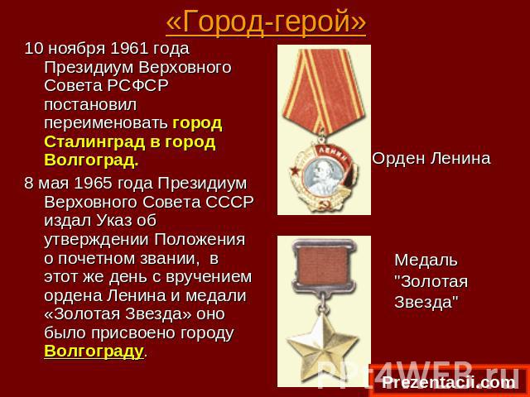

Память людская- самый великий, самый нерушимый памятник Победы.
Для чего нам нужно помнить об этой войне?
Ответы детей

Как мы живущие сегодня можем сохранить память об этом событии?
Звучит песня «На Мамаевом кургане тишина».
Как это сделал Н. Басков?

Нацелить на участие в конкурсах, мероприятиях, посвященных 70-летию победы.

Сегодняшнюю нашу встречу мне хочется закончить следующими строками

Прошла война, прошла страда,
Но боль взывает к людям:
Давайте, люди, никогда
Об этом не забудем.
Пусть память верную о ней
Хранят, об этой муке,
И дети нынешних детей,
И наших внуков внуки.

